**Dokumentation des Projekts**

**2048 Multiplayer**

Der Klassen IT 8 i

an der G18

vorgelegt von Melanie Bär, Ricardo Kittmann und Jasper Lichte

Betreuer: Herr Rogge

Schuljahr: 2019/2020

Inhalt

Einleitung 3

Voraussetzungen 4

Architektur des Spiels 5

Use Case Diagramm 6

Sequenzdiagramm exemplarisch nicht für alles(für sinnvolle sachen) 7

Testkonzept+test dokumentieren 8

Fazit 9

# Einleitung

Kurze Beschreibung des SPiels(Regelwerk ect)

Bei 2048 - Multiplayer handelt es sich um die Anwendung 2048 als Multiplayer. Ein Spielfeld besteht aus 4x4 Feldern. Während des Spiels sind Zahlen von 2 bis 2048 möglich. Sind zwei Spieler aktiv in einer Session sind, werden die Spielzüge live zum anderen Spieler übertragen. Ist ein Spiel zu Ende erscheint ein Popup Fenster mit den Spielernamen und deren Ergebnisse. Es gibt ein Admin und normale User.

**Regelwerk**

Zu Anfang einer Session gibt sich jeder Spieler einen Namen. Anschließend wird das Spiel vom Administrator gestartet. Nur er hat diese Möglichkeit. Der Admin erkennt man an einem roten Banner mit der Aufschrift „Admin“, der bei der Startseite rechts oben ist.

Begriffe erklären wie:

Websocket, Cors, ThreadPool

Rest

Rest Controller

ShouldSerializeconnectionString

# Voraussetzungen

(netzwerkarchitektur und grafisch darstellen,Browser ect pp)

Einen Computer oder Laptop mit:

.Net Core 2.1

Webbrowser deiner Wahl (entwickelt mit Google Chrome)

# Architektur des Spiels

(Design Pattern(MVC) )Klassendiagramm(Generelle Struktur, nicht alle Getter/Setter/ Methoden)

# Use Case Diagramm

# Sequenzdiagramm exemplarisch nicht für alles(für sinnvolle sachen)

ERD

# Testkonzept+test dokumentieren

(wie haben wir es getestet,Ergebnisse dokumentiernen)

|  |  |  |  |
| --- | --- | --- | --- |
| Nummer | Vorbedingung | Aktion | Nachbedingung |

# Fazit

# Abbildungsverzeichnis

Abbildung 1 2048 Multiplayer - Einzelspieler 11

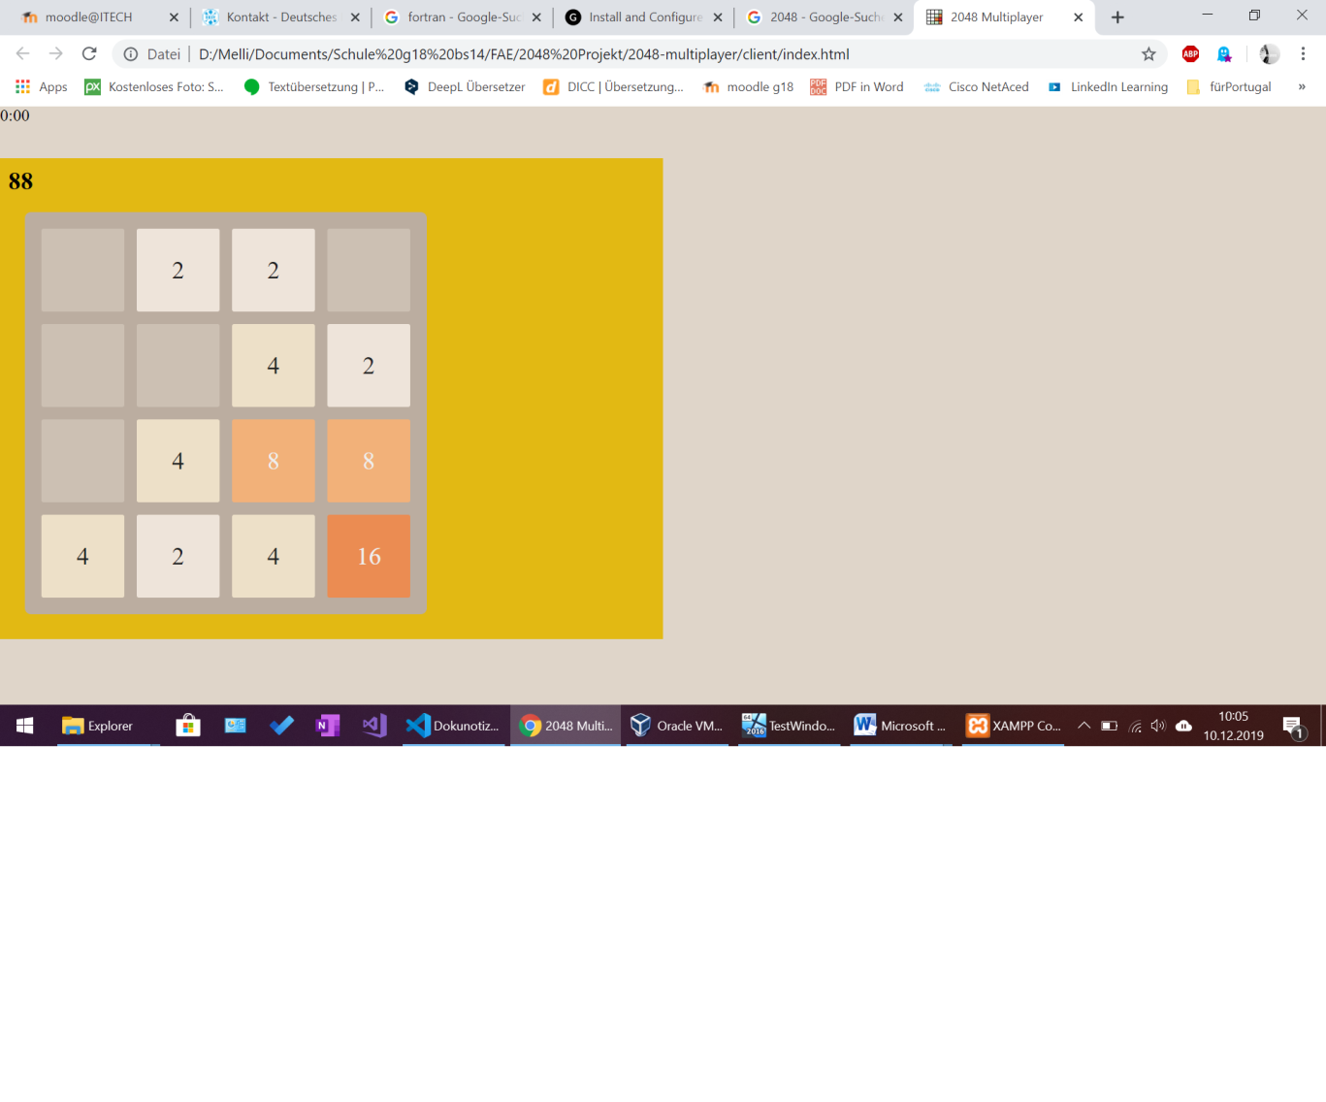

Abbildung 1 2048 Multiplayer - Einzelspieler